 | MURS | ENCADREMENTS | TOIT | Au toucher
Maison n°
Maison n°
Maison n°
Maison n°
Maison n°
Maison n°
Maison n°
Maison n°
Maison n°
Maison n°
Maison n°
Maison n°
TOTAL
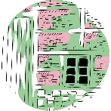
Tableau d’observations
A la chasse aux matériaux

